
ΝΑΥΤΙΚΟ ΔΙΚΑΙΟ
ΕΚΤΟ ΚΕΦΑΛΑΙΟ: ΤΟ ΠΛΗΡΩΜΑ (Στοιχεία Ναυτικού Δικαίου, σελ.42-47)
- Ποια είναι τα καθήκοντα του υποπλοιάρχου;
- Ποια είναι τα καθήκοντα του ανθυποπλοιάρχου;
- Ποια καθήκοντα έχει ο δόκιμος πλοίαρχος;
- Ποια είναι τα καθήκοντα του Α’ μηχανικού;
- Ποια καθήκοντα έχει ο Β’ και Γ’ μηχανικός και ποια ο δόκιμος μηχανής;
- Ποια είναι τα καθήκοντα του ηλεκτρολόγου και ποια του αντλιωρού;
- Ποια είναι τα καθήκοντα του αξιωματικού ραδιοτηλεπικοινωνιών;
- Ποια είναι τα καθήκοντα του ναυκλήρου και ποια του ναύτη;
- Ποια καθήκοντα έχουν οι καθαριστές-μαθητευόμενοι μηχανής, οι μάγειροι και οι θαλαμηπόλοι;
- Πως κατανέμεται το προσωπικό σε εργασίες «εν πλω»;
- Τι ξέρετε για τον αξιωματικό φυλακής γέφυρας και τον αξιωματικό φυλακής μηχανής;
- Τι γνωρίζετε για τις φυλακές όταν το πλοίο καταπλεύσει σε όρμο ή σε λιμάνι;

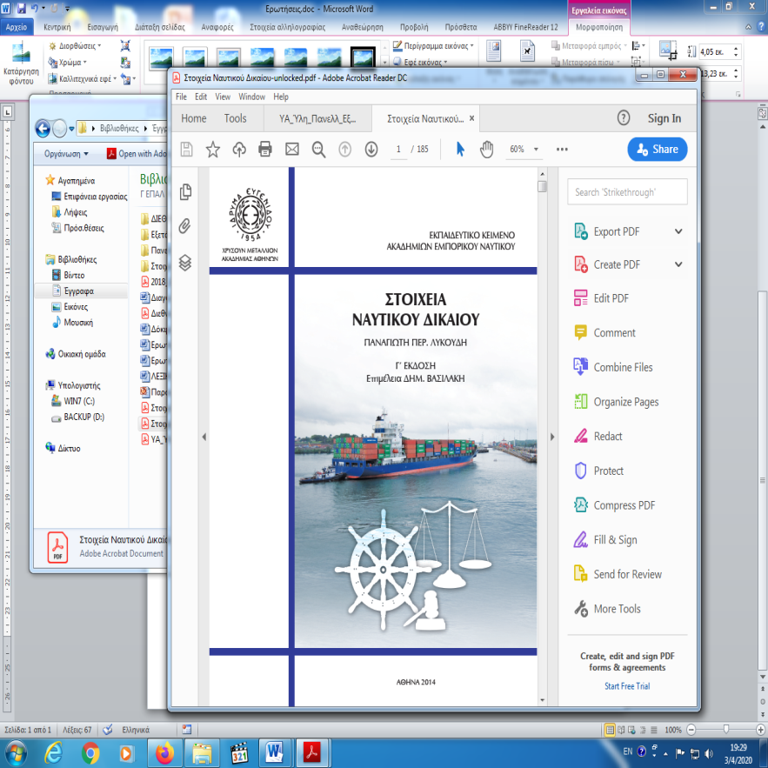
Διδακτέα ύλη από το βιβλίο:
ΣΤΟΙΧΕΙΑ ΝΑΥΤΙΚΟΥ ΔΙΚΑΙΟΥ
(Λυκούδη Παν. Έκδοση 2014 – Ίδρυμα Ευγενίδου)
ΚΕΦΑΛΑΙΟ ΕKTΟ
ΤΟ ΠΛΗΡΩΜΑ (σελ. 34-38)
6.6 Καθήκοντα πληρώµατος κατά βαθµό και ειδικότητα (εκτός των υποπαραγράφων 13,14,15)
6.7 Οργάνωση της εργασίας εν πλω
6.7.1 Ο αξιωματικός φυλακής γέφυρας
6.7.2 Ο αξιωματικός φυλακής μηχανής

